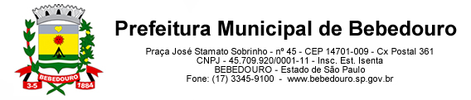
Bebedouro, Capital Nacional da Laranja, 30 de abril de 2025
OEP/133/2025

Senhor Presidente:

Em resposta ao Requerimento nº 40/2025 de autoria da vereadora Dra. Ivanete Cristina Xavier, que nos fora enviado, encaminhamos as informações prestadas pelo Departamento de Licitação e Departamento de Planejamento, Desenvolvimento Urbano e Obras.

Atenciosamente.

Lucas Gibin Seren
Prefeito Municipal

À Sua Excelência o Senhor
Artur Ernesto Henrique
Presidente da Câmara Municipal de Bebedouro
Bebedouro-SP.

